2018

法人和其他组织 3
月报统一社会信用代码

青岛组织机构统一社会信用代码数据服务中心
2018年4月4日

2018年3月新增法人和其他组织7969家；新增企业7898家，非商事主体71家，新增法人和其他组织以黄岛区最多，共1561家；其次为城阳区，共1274家；新增企业中，排名前二位的分别为批发和零售业（2507家），租赁和商务服务业（1023家）

目 录

一、3月新增法人和其他组织概况--------------------------------1
二、新增法人和其他组织的机构类型分布----------------------1
三、新增法人和其他组织的行政区划分布----------------------2
四、新增企业的规模结构分布-------------------------------------4
五、新增法人和其他组织的行业分布----------------------------5
1.企业------------------------------------------------------------5
2.政府机构和社会组织-----------------------------------------6
六、新增商事主体的经济类型分布-------------------------------7

一、3月新增法人和其他组织概况
2018年3月，我市新增法人和其他组织7969家，与去年同期相比，上升44%，较上月上升116.2%。具体如图1所示：
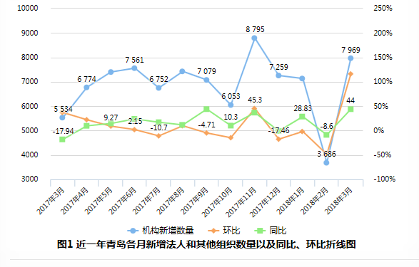

二、新增法人和其他组织的机构类型分布
在2018年3月新增的7969家法人和其他组织中，企业新增7898家，占比99.11%，较上月上升117.1%，新增社会组织71家,较上月下降47.92% 。具体如表1所示：
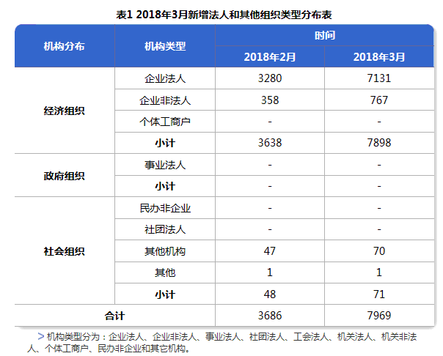

三、新增法人和其他组织的行政区划分布
从行政区划分布来看，2018年3月新增法人和其他组织中，黄岛区数量最多，为1561家，占全市新增总数的19.59%；其次为城阳区，新增1274家，占15.99%；再次为市北区，新增907家，占11.38%。具体如图2所示：
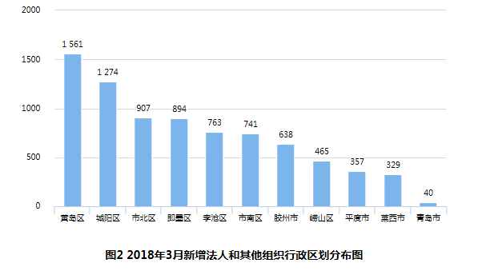
从图3可以看出，本月新增的企业主要集中于黄岛区、城阳区、市北区。
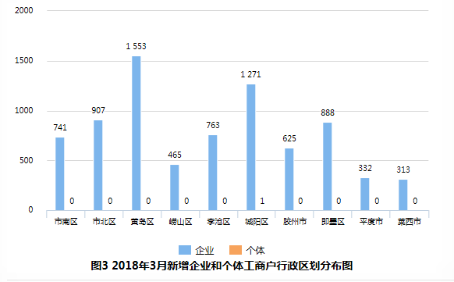

四、新增企业的规模结构分布
2018年3月新增的企业中，小型企业数量占据绝对优势，达5306家，比重为67.18 %。其中黄岛区和城阳区最多，分别为953家和855家，占全市新增小型企业数量的17.96%和16.11%。新增大型及特大型企业主要分布在黄岛区（31家）和市南区（12家），其数量分别占全市新增大型及特大型企业数量（78家）的39.74%和15.38%。具体如表2所示：
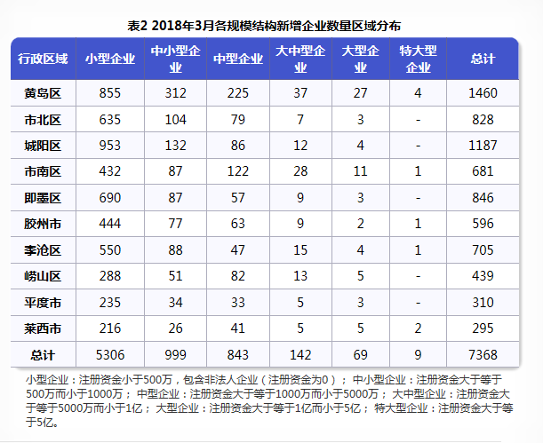

五、新增法人和其他组织的行业分布
（一） 企业
一个城市新增企业的行业分布情况 ，既反映了该市行业发展的特点与趋势，也反映了经济结构的调整与转变的过程。2018年3月，青岛市第一、第二和第三产业新增企业数量分别为0家、1426家和5561家，比例为0:20.41 :79.59。从注册资金来看，2018年3月第三产业的新增注册资金占比为83.58%；第二产业的新增注册资金占比16.42%。具体如图4.1-图4.2所示
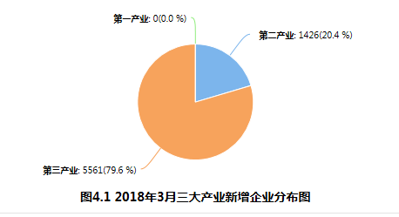
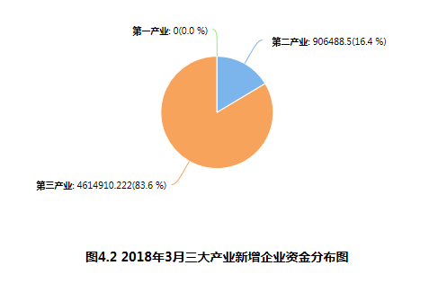
第三产业的新增企业中，批发和零售业占比最大，为45.08%，其次为租赁和商务服务业（18.4%），科学研究和技术服务业（8.6%）。
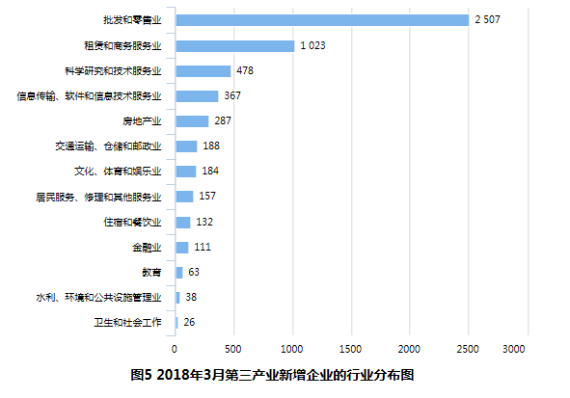

（二） 政府机构和社会组织
从2018年3月新增政府机构和社会组织的经济行业分布来看，科学研究和技术服务业，批发和零售业，占前两位，其数量分别是1家，1家，分别占33.33%、33.33%。

六、新增商事主体的经济类型分布
2018年3月新增的商事主体中，有限责任公司数量最多，为7523家，占总数的95.24%；其次为私营企业241家，外商企业88家 。具体如图6所示：
